**Дополнение**

**к методическим рекомендациям по реализации Концепции организации воспитательной работы в общеобразовательных организациях Луганской Народной Республики на основе регионального компонента**

**«Луганский характер»**

***Культура и искусство***

***«Создавай и вдохновляй!»***

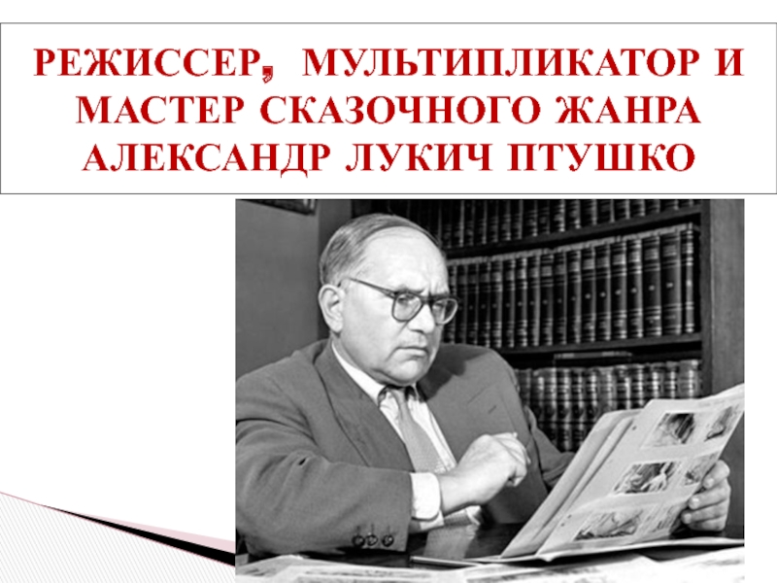

**Птушко Александр Лукич (19.04.1900, Луганск – 06.03.1973, Москва)** – кинорежиссер, кинооператор, мультипликатор, сценарист, художник, мастер сказочного жанра в кино, народный артист СССР. Вошел в историю киноискусства как новатор, экспериментатор и художник, постоянно находящийся в поиске новых уникальных возможностей кино. До прихода в кино работал корреспондентом, был актером и художником-декоратором, конструктором кукол. Последняя профессия заинтересовала Птушко особенно, и в 1928 году состоялся его дебют в качестве режиссера, на экраны вышел ряд мультипликационных фильмов с одним героем − неким Братишкиным, который со временем из кукольной фигурки превратился в графически-плоскую. Поставил первый звуковой объемный мультфильм «Властелин быта», но самой знаменитой и значительной работой режиссера в 30-е годы стал фильм «Новый Гулливер», где мультипликационные персонажи сосуществовали с живым актером. Через 3 года Александр Птушко повторил успех в работе с актерами и куклами в фильме «Золотой ключик», где были применены более совершенные методы комбинированных съемок. Среди игровых фильмов экранизации сказок: «Каменный цветок», «Садко», «Сказка о потерянном времени», «Сказка о царе Салтане», «Руслан и Людмила». Работы кинорежиссера отмечены международными наградами. Фильм «Каменный цветок» получил приз за цвет на I Международном кинофестивале в Каннах, а сам Птушко был удостоен Государственной премии СССР. Не меньшей славы снискал и фильм «Садко», он завоевал

«Серебряного льва» в Венеции. А его фильм «Илья Муромец» считается первым советским широкоэкранным фильмом со стереозвуком, попавшим в Книгу рекордов Гиннесса за самую масштабную массовку, в которой участвовало более 106 тысяч статистов одновременно.

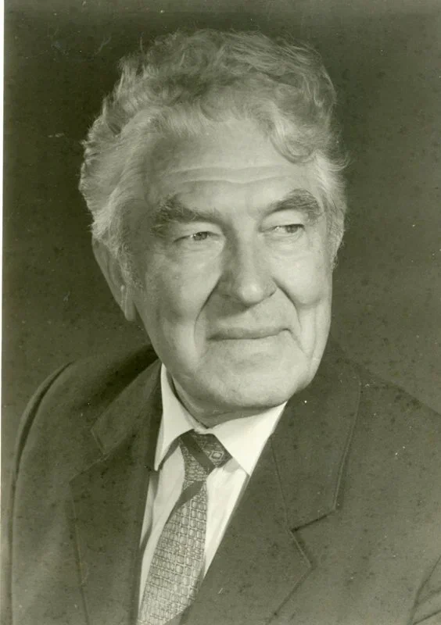**Кленов Павел Никитович (20.09.1924, д. Княжево Тамбовской области – 20.09.2014, Луганск)**, актер, народный артист Украинской ССР. Окончил театральную студию при Ростовском театре им. М. Горького. Работал в Ростовском театре, драматическом театре Советской Армии Дальне-Восточного военного округа, Ростовском государственном театре комедии, Донецком областном русском драматическом театре. С 1963 года до конца жизни − артист и режиссер Луганского областного русского драматического театра. За полвека работы в театрах им было сыграно около 200 ролей, в том числе: Егор («Егор Булычев и другие»), Бессеменов («Мещане»), Виктор («Варшавская мелодия»), Лир («Трагедия про короля Лира») и другие. Как режиссер он поставил более тридцати спектаклей и в более, чем в двадцати оформил музыкальное сопровождение (написал песни).

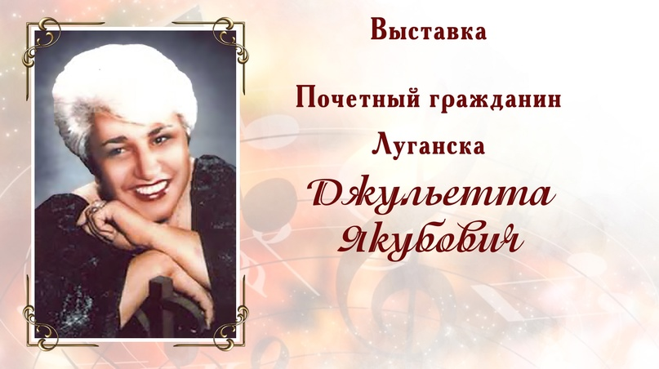**Якубович Джульетта Антоновна (20.01.1935, Баку, Азербайджан)**, оперная певица, народная артистка Украины. Окончила Бакинскую консерваторию. С 1963 по 1992 гг. − солистка-вокалистка Луганской областной филармонии. Пела в авторских концертах А. Кос-Анатольского, Н. Сильванского, М. Жербина, Л. Колодуба. Дважды была членом жюри республиканского конкурса вокалистов им. М. Лысенко, а также членом жюри отборочного тура вокалистов для участия во Всесоюзном конкурсе им. М. Глинки, республиканского конкурса вокалистов «Золотая осень» и Международного конкурса украинской песни «Молодая гвардия». Ее редкой красоты лирико-колоратурное сопрано звучало в лучших концертных залах Москвы, Ленинграда, Киева, Риги, Тбилиси, Польши, Венгрии, Германии, Италии, Франции, Англии, Ирака.

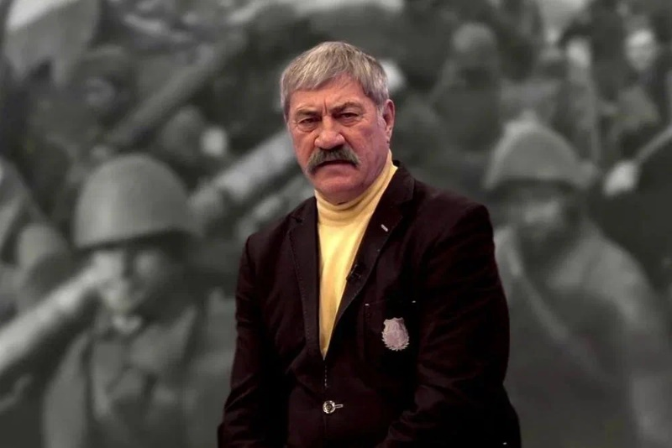**Голубович Михаил Васильевич (21.11.1943, Золотоноша – 09.10.2023, Луганск), актер театра и кино, художественный руководитель Луганского областного академического украинского музыкально- драматического театра (2006−2023), народный артист Украины, народный артист ЛНР, заслуженный деятель искусств Российской Федерации**, лауреат премии Союза театральных деятелей им. А. М. Бучмы. Окончил Киевский государственный институт театрального искусства им. И. К. Карпенко-Карого. С 1967 года – артист Луганского областного драматического театра. За время работы в театре создал яркие образы: Спартак («Последняя ночь Спартака), Пархоменко («Пархоменко»), Диоген («Диоген), Антоний («Антоний и Клеопатра») и другие. Хорошо известный зрителям и как киноактер. Снялся в более чем в 70 фильмах: «И был вечер, и было утро...», «Узники Бомона», «Красная метель», «Кортик», «Как закалялась сталь», «Дума о Ковпаке», «Хождение по мукам», «Юркины рассветы», «Гонка с преследованием» и другие.

Голубович М. В. являлся постоянным членом жюри Международного театрального форума «Золотой витязь», был вице-президентом Международного кинофестиваля «Золотой Витязь». С целью развития творческого потенциала детей Михаил Васильевич стал одним из инициаторов создания при театре детской театральной студии «Воображариум». Под его руководством состоялись съемки короткометражного фильма «Если бы не вы…», посвященного 71-й годовщине Великой Победы.

***Туризм и путешествия***

***«Открывай страну!»***

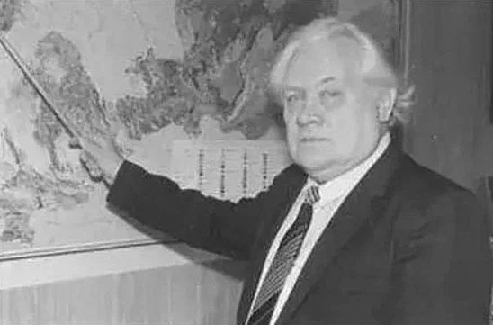**Фисуненко Олег Петрович (14.11.1930, Макеевка Донецкая область – 19.03.2003, Луганск), геолог, ученый в области теоретической стратиграфии и палеоботаники, доктор геолого-минералогических наук, профессор.** Окончил геологический факультет Харьковского государственного университета, с 1954 по 1966 год работал в комплексной экспедиции треста «Ворошиловградуглеразведка» геологом. Исследуя доисторические растения, ученый собрал коллекцию, которая насчитывает 10 тыс. экземпляров и создал один из лучших геологических музеев. Долгое время был редактором многих изданий, в том числе и серии геологических карт Донбасса, автор более 180 научных работ по проблемам теории стратиграфии, 24-х монографий.

**Щербина Нинель Фёдорович (1934–2000) — кандидат географических наук, доцент.** Учился в Ворошиловградском государственном педагогическом институте им. Т. Шевченко в 1952–1956 гг.. Некоторое время работал учителем географии в средних общеобразовательных школах. На кафедре географии начал работать с 1960 г. В 1969–1971 гг. был заместителем декана естественно-географического факультета, членом партбюро. В 1971 г. поступил в аспирантуру Крымского пединститута (впоследствии — Симферопольского университета), по окончании которой вернулся в Ворошиловградский педагогический институт. В 1974–75 гг. — декан естественно-географического факультета, с 1975 гг. — проректор института по учебной работе, в период 1986–1989 гг. — ректор института. Автор многих публикаций методического направления.

***Волонтерство и добровольничество***

***«Благо твори!»***

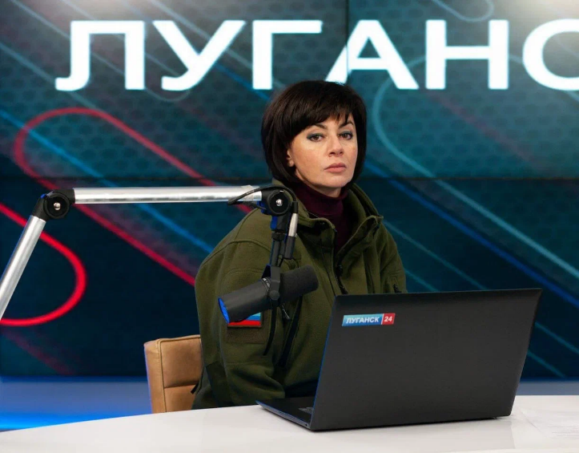

**Сорока Анна Борисовна (26.05.1980, Луганск) – с мая 2024 г. – Уполномоченный по правам человека в ЛНР.** Ранее возглавляла межведомственную рабочую группу по розыску захоронений жертв украинской агрессии, с 2017 г. являлась и.о. заместителя министра иностранных дел ЛНР, Советником Главы ЛНР. В течение ряда лет – руководитель проекта «Не забудем, не простим!» ОД «Мир Луганщине», общественной организации «Мемориал», организатор многих гуманитарных акций. Кандидат юридических наук.

Она каждый день сталкивается с такими фактами, на которые во всем мире пытаются закрыть глаза. Расстрелы и пытки мирных жителей, братские могилы без имен, истории детей, которых родители потеряли в результате бесчеловечных украинских атак, — то, с чем работает Анна, скрупулезно фиксируя все, что происходило на земле Донбасса в течение десяти лет. Записи превращаются в увесистые тома уголовных дел — быть объективной Анне очень помогает опыт работы следователем.

Анна никогда не уходила и не уходит от разговора с родными погибших — ведь кто-то должен объяснить, что случилось с их близкими. Часто и слова не нужны — важно просто побыть рядом. И в такие моменты она уже не женщина в камуфляжной форме со стальным характером. Она жительница Луганска, которая мечтает, чтобы на ее земле установился мир.

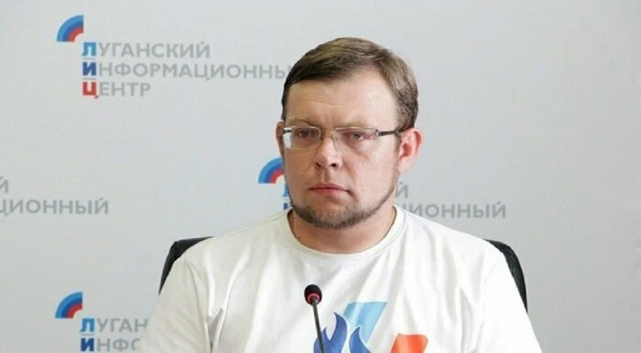**Белов Сергей Александрович – член правления общественной организации «Мемориал», помощник советника Главы ЛНР**.

Родился в семье военнослужащих военно-воздушных сил Тихоокеанского флота СССР. Вырос, учился и начал трудовой путь в Луганске. Высшее образование начал получать здесь же, а магистратуру окончил уже в Харькове. Базовое образование "Психолог", дополнительное – "Информационные технологии". Занимался гуманитарной помощью, увековечением памяти героев войны за независимость Республик Донбасса, вступил в ряды Ассоциации молодежи Луганщины, помогал ставшей депутатом Народного Совета ЛНР Светлане Гизай. А в 2015 году вошел в команду проекта "Не забудем, не простим!" общественного движения "Мир Луганщине" под руководством Анны Сороки.

Занимался подготовкой материалов и выступал в качестве эксперта в Украинском народном трибунале. Собрал материалы корреспондентов, освещавших Донбасский геноцид для обвинения для украинских военных преступников.

***Труд, профессия и свое дело***

***«Найди призвание!»***

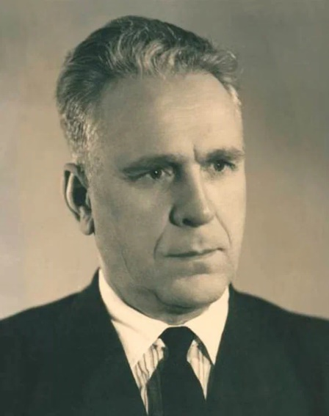

**Петруня Степан Пантелеймонович (30.05.1899, с. Жуковцы Киевской губернии – 23.03.1988, Луганск), врач-офтальмолог, доктор медицинских наук, заслуженный врач Украины.** Окончил Киевскую военно- фельдшерскую школу. Участник Первой мировой войны. Награжден Георгиевским крестом. В 1926 году окончил Киевский медицинский институт по специальности врач-офтальмолог. Через год был назначен главным врачом Старобельской глазной больницы в Луганской области. В годы Великой Отечественной войны служил начмедом и консультантом-офтальмологом эвакогоспиталя № 3294, который находился в Чимкенте Южно-Казахстанской области. После войны − главный врач Луганской обласной больницы, главный офтальмолог области, ведущий офтальмолог Украины, основатель офтальмологической службы в Луганской области, заведующий кафедрой офтальмологии Луганского госдарственного медицинского университета. Вместе с академиком В.П. Филатовым занимался разработкой новых методов трансплантации роговой оболочки глаза. За выдающуюся педагогическую и научную работу награжден орденом Ленина и одним из первых избран почетным гражданином города Луганска.

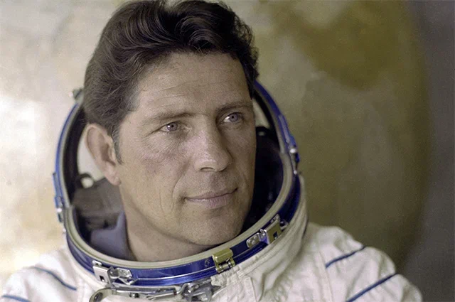**Ляхов Владимир Афанасьевич (20.07.1941, Антрацит – 19.04.2018, Астрахань), летчика-космонавта, дважды Героя Советского Союза.** Окончил Харьковское высшее авиационное училище лётчиков, Военно- воздушную академию имени Ю. А. Гагарина. С 1967 по 1995 гг. – в отряде советских космонавтов совершил три космических полета как командир экипажа. Первый – продолжительностью 175 суток (с 25.02 по 19.08. 1979 г.) на корабле «Союз-32» и орбитальной станции «Союз- 6». 15.08.1979 г. впервые вышел в открытый космос с целью отвода антенны космического радиотелескопа от станции, что обеспечило ее дальнейшую эксплуатацию. Во время полета выполнена большая программа научно-технических и медико-биологических исследований, впервые в практике космических полетов включена в действие и использована система двухсторонней телевизионной связи. Второй полет – продолжительностью 150 суток (27.06. – 23.11.1983) на корабле «Союз Т-9» и орбитальной станции «Салют-7». Третий полет осуществил 29 августа – 7 сентября 1988 как командир советско-афганского экипажа на корабле «Союз ТМ-6» и орбитальной станции «Мир». В целом находился на космической орбите 334 суток, трижды выходил в открытый космос, где в совокупности провел 10 суток.

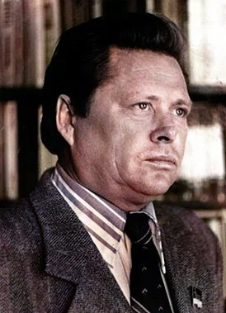**Владислав Андреевич Титов (10.11.1934, д. Калиновка, Добринский район, Липецкая область – 30.04.1987, Луганск), писатель, лауреат Государственной премии Украины им. Т.Г. Шевченко.** Окончил Луганский горный техникум, работал техником на шахте «Северная» в Донецкой области. В 1960 г., рискуя жизнью, предотвратил несчастный случай в шахте, получил тяжелые ожоги, в результате которых лишился обеих рук. Научившись писать карандашом, зажимая его зубами, создал автобиографическую повесть «Всем смертям назло», которая была опубликована в журнале «Юность» в 1967 г. Повесть получила широкое признание и была переведена на 28 языков мира. В 1967 г. принят в Союз писателей. Позже были изданы такие произведения, как: «Ковыль – трава степная», «Жизнь прожить», «Сапун-гора», «Проходчики» и другие. Удостоен областной премии имени «Молодой гвардии», Республиканской премии имени Н. Островского, Государственной премии Украины им.Т.Г. Шевченко. Именем писателя названа одна из улиц г. Луганска, а на квартале Гаевого открыта квартира-музей В. Титова.

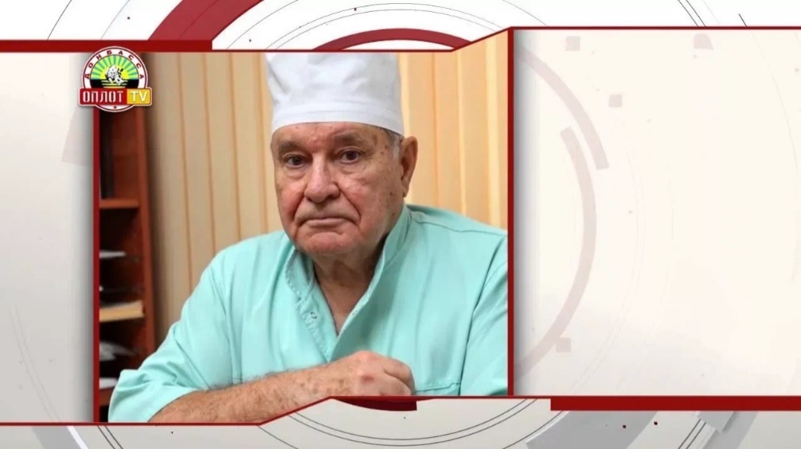**Скворцов Константин Константинович (1871, г. Нижний Новгород, 1959, г. Луганск) один из первых земских врачей Луганска.** Работал врачом в земской больнице с 1905 г. В 1928 г. был назначен заведующим хирургическим отделением областной больницы. Сделал более 70 тысяч операций. Во время Великой Отечественной войны – главный врач 2 городской больницы, военный хирург. Награжден орденами Трудового Красного Знамени, «Отличник охраны здоровья», заслуженный врач УССР (1949).

Талантливый хирург, отличный диагност, своим энтузиазмом, бескорыстием, глубокими знаниями и чуткостью Константин Константинович очень быстро завоевал доверие и уважение луганчан. 45 лет жизни и труда отдал он нашему городу. Около 70 тысяч операций сделал за свою хирургическую практику. Многие из них были новаторскими. Константин Скворцов разработал и осуществил в Луганске пластику пищевода, внедрил спинномозговую анестезию и масочный наркоз.

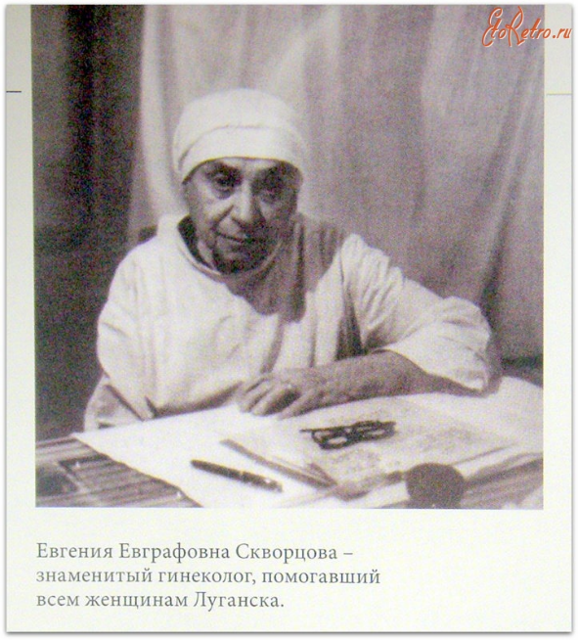**Скворцова Евгения Евграфовна (1880, г. Одесса – 1974, г. Луганск ) – основатель акушерства и гинекологии Луганской области.** Награждена орденами Трудового Красного Знамени, медалью «За доблестный труд в Великой Отечественной войне», заслуженный врач УССР (1949).

В 1911 г. закончила Петербургский женский медицинский институт и начала работать вместе с мужем в Луганской земской больнице помощником хирурга. Потом, в 1920-е годы, она возглавила гинекологическое отделение областной больницы и всю свою жизнь отдала работе врача, которую очень любила.

После открытия в 1928 году областной больницы (ныне детская республиканская) Скворцовым доверили заведование хирургическим и гинекологическим отделениями в этом медучреждении. Здесь они и проработали всю жизнь - в городе, который стал им родным, жителям которого они отдали все свои силы, талант и тепло своих сердец. Трудно сосчитать, сколько жизней спасли супруги Скворцовы за эти годы...

***Наука и технологии***

***«Дерзай и открывай!»***

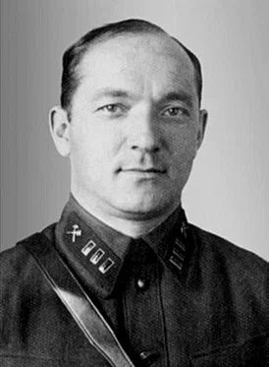**Лангемак Георгий Эрихович (20.07.1898, Старобельск − 11.01.1938, Москва), ученый, один из пионеров ракетной техники и один из основных создателей реактивного миномета «Катюша», военинженер 1-го ранга, Герой Социалистического Труда (посмертно).**

Основоположник исследований по конструированию реактивных снарядов на бездымном порохе, открыл так называемый закон подобия, знание которого позволило определять оптимальную геометрию сопла реактивного двигателя без длительных дорогостоящих экспериментов − аналитическим расчетом. Ввел термин «космонавтика». Под его руководством была завершена разработка реактивных снарядов РС-82 и РС-132, которые впоследствии были использованы для гвардейских минометов «Катюша».

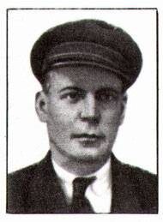**Бахмутский Алексей Иванович (17.03.1893, пос. при руднике Петрово-Марьенка − 25.09.1939), изобретатель, создавший первый в мире промышленный образец угольного комбайна.** Работая с 1905 г. шахтером, мастером электромеханических мастерских, механиком, главным механиком Первомайского рудоуправления, стал автором ряда изобретений в области угледобывания в Донбассе. Стремясь к механизации тяжелого шахтерского труда, пришел к выводу о возможности установки на врубной машине второго бура, который бы подрезал пласт сверху. Угледобывающий комбайн Б-6-39 был изготовлен весной 1932 г. Производительность комбайна составляла 200 т/час. Созданное отбойное устройство для углестроительных комбайнов успешно применялось в комбайнах КМ-6 и «Донбасс». За это изобретение А.И. Бахмутский был награжден орденом Ленина.

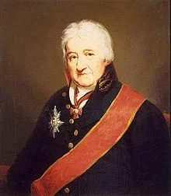**Чарльз Гаскойн. Шотландский и российский архитектор, механик, оружейник, изобретатель, действительный статский советник.** Последние двадцать лет жизни с 1786 года провёл в Российской империи. Приобрёл известность как инженер-изобретатель, удачливый предприниматель и организатор производства. Основатель и директор Луганского литейного завода и Луганского поселка при заводе, который положил начало городу Луганску. Считается первым градостроителем и генеральным архитектором Луганска. У здания Краеведческого музея установлен памятник - бюст Гаскойну.

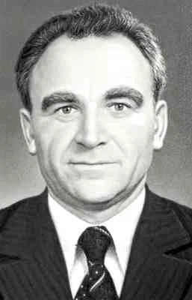

**Балабуев Петр Васильевич (25.05.1931, Валуйское − 17 мая 2007, Киев), авиаконструктор, доктор технических наук, профессор, Герой**

**Социалистического Труда, Герой Украины.** После окончания Харьковского авиационного института работал в Авиационном научно-техническом комплексе им. О.К. Антонова, где прошел путь от инженера-конструктора до Генерального конструктора авиационной техники. Участвовал в создании около 100 типов и модификаций самолетов «Ан». Под его руководством созданы самолеты Ан-22 «Антей», Ан-72, Ан-74, Ан-32, Ан-28, Ан-124 «Руслан», самый большой в мире самолет Ан-225 «Мрия». Среди его последних разработок − пассажирский Ан-140, многоцелевой Ан-38, военно-транспортный самолет Ан-70. При его активном участии создан ряд международных консорциумов, ассоциаций, корпораций, авиакомпаний, куда входили Авиационный научно-технический комплекс им. О.К. Антонова и ряд авиационных, моторных, приборных, финансовых предприятий России, Украины, Узбекистана.

***Образование и знания***

***«Учись и познавай!»***

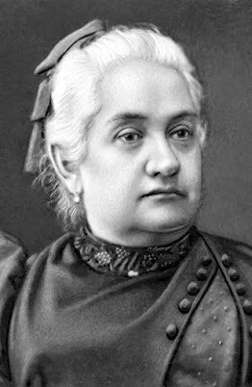

**Алчевская Христина Даниловна (16.04.1841, Борзна – 15.03.1920, Харьков), известная просветительница, педагог, основатель народной школы в с. Алексеевка.** В 1870 г. сама открыла женскую бесплатную воскресную школу, которую возглавляла почти пятьдесят лет. Христина Алчевская была инициатором ряда полезных нововведений, например, дневников учащихся и педагогических советов; автором многих статей, посвященных совершенствованию педагогического процесса в школах. Она являлась вице-президентом Международной лиги просвещения, членом различных просветительских обществ. В 1904 г. ее педагогический труд был высоко отмечен на Международном конгрессе в Берлине. В 1879 г., после переезда семьи Алчевских в с. Алексеевка Славяносербского уезда, Христина Даниловна открыла народную школу. В течение шести лет в этой школе преподавал известный украинский писатель Борис Гринченко вместе со своей супругой – украинской писательницей и просветительницей Марией Загирней. При обучении детей грамоте Б. Гринченко использовал специально разработанный звуковой метод, движущийся алфавит и украинскую грамматику, в которой к каждой букве предоставлялась иллюстрация. Эта школа была известна на всю империю.

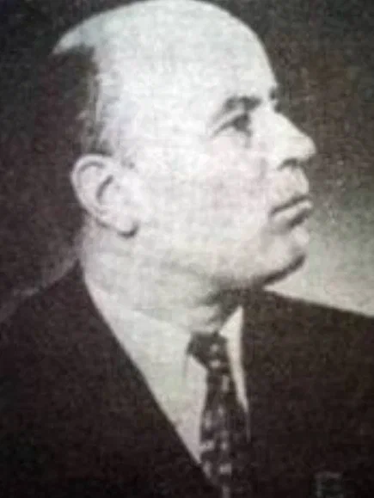**Галицкий Николай Васильевич (19.12.1918, с. Спиваковка Изюмского района Харьковской области – 04.08.1976, Луганск), Герой Советского Союза, директор средней школы № 12.** После окончания школы работал на паровозостроительном заводе. Перед войной окончил исторический факультет Ворошиловградского педагогического института. В июле 1941 года был призван в Советскую Армию. На фронте был дважды тяжело ранен. В послевоенные годы работал учителем. С 1953 по 1974 г. Н.В. Галицкий был директором средней школы № 12 города Луганска. В сентябре 1980 года в школе, где он работал, открыт музей Героя. На здании школы в 1982 году была установлена в его честь мемориальная доска. Одна из улиц Луганска названа именем Героя.

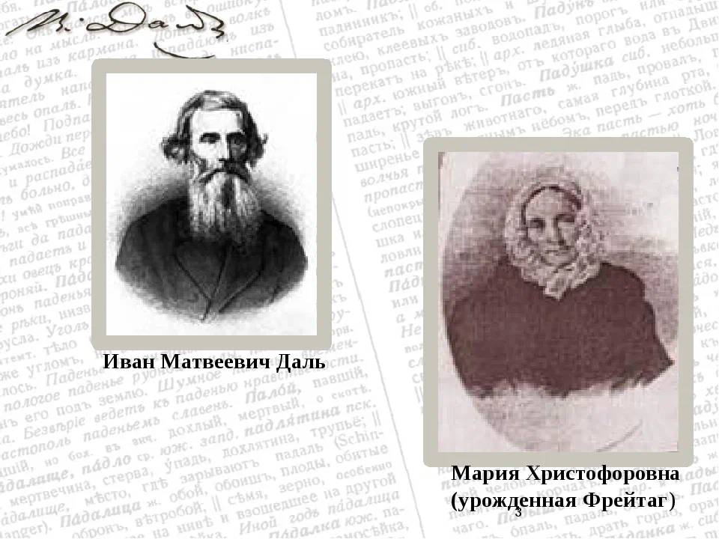**Даль Иван Матвеевич. Лингвист, доктор медицины, статский советник, отец В.И. Даля.** Знал немецкий, английский, французский, русский, идиш, латынь, греческий и древнееврейский язык. Работал старшим лекарем на Луганском литейном заводе. Обладал огромным человеколюбием и, несвойственной для тех времен, гуманностью. Для него не имело значения, кто перед ним, простой крестьянин-мастеровой или дворянин-инженер, он усердно лечил всех. Датчанин по происхождению, Иван Матвеевич Даль всей своей жизнью стал примером верного и честного служения России – отечеству, которому он присягал на верность, и его народу, который он любил и уважал.

***Дипломатия и международные отношения***

***«Умей дружить!»***

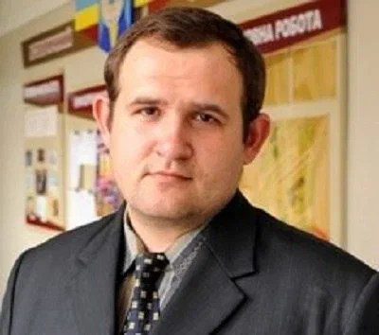

**Ширяев Михаил Валерьевич (01.02.1982, Луганск – 2014), кандидат исторических наук, доцент, до 2014 г. – директор Научно-учебного центра по проблемам мировых интеграционных процессов и международных конфликтов,** один из основателей научного центра им. Г. Л. Бондаревского в ЛНУ имени Т.Шевченко (ныне – ЛГПУ), с 2012 г. – член рабочей группы «Гуманитарное сотрудничество» Луганского регионального секретариата еврорегиона «Донбасс», способствовавшего установлению сотрудничества в научной и образовательной сферах между Луганской и Ростовской областями, организатор многочисленных научно-практических конференций, посвященных проблемам международной политики и истории, активный популяризатор движения «Русская весна». Трагически погиб в 2015 г. во время вооруженного конфликта на Донбассе.

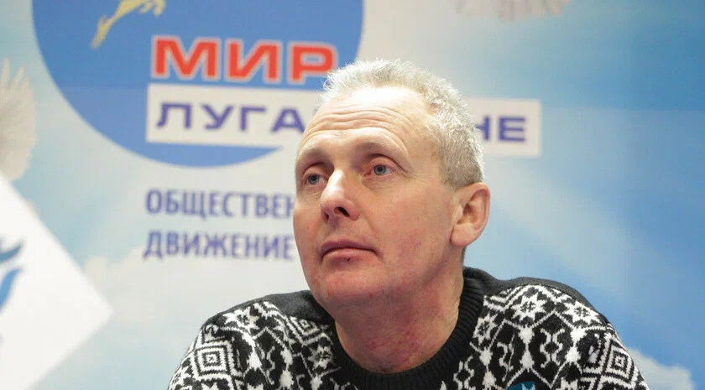

**Медведев Юрий Львович, кандидат юридических наук,** доцент кафедры международного права и права социального обеспечения Юридического института ФГБОУ ВО «ЛГУ имени В.Даля». Эксперт проекта «Не забудем, не простим!».

***Экология и охрана природы***

***«Береги планету!»***

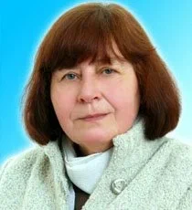

**Косогова Татьяна Михайловна, кандидат биологических наук, доцент ЛГПУ. В 1979 г. окончила Ворошиловградский государственный педагогический институт им. Т.Г. Шевченко по специальности учитель биологии и химии.** С 1984 г. по 1986 гг. – аспирант Московского областного педагогического института (специальность – физиология растений). В 1987 г. защитила диссертацию на соискание ученой степени кандидата биол. наук по специальности 03.00.12 – физиология растений (Академия наук Литвы, г. Вильнюс). С 1998 г. по 2001 г. – докторант КНУ имени Тараса Шевченко (специальность – физиология растений). С 2006 г. по 1 сентября 2017 г. – доцент кафедры земледелия и экологии окружающей среды ЛНАУ, а с 1 сентября 2017 г. – доцент кафедры садово-паркового хозяйства и экологии ЛНУ имени Тараса Шевченко. В сферу ее научных интересов входит охрана редких растений и ландшафтов, изучение городских экологических систем. Является разработчиком учебных курсов по международному сотрудничеству в области охраны окружающей среды, урбоэкологии (экологии городских систем), экологической стандартизации и сертификации, управлению и обращению с отходами, экологически безопасным продуктам питания и др.

***Медиа и коммуникации***

***«Расскажи о главном!»***

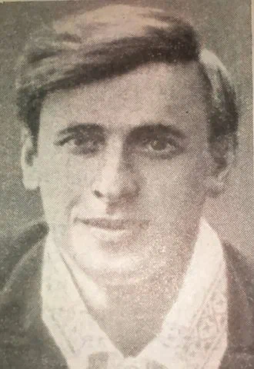

**Селивановский Алексей Павлович (23.03.1900, Ольгополь – 21.04.1938, Коммунарка), литературный критик, журналист, редактор.** С 1924 г. активно работает в газете «Всесоюзная кочегарка», а через некоторое время становится главным редактором газеты «Луганская правда». После возникновения литературного объединения «Забой» был его первым председателем (с 28.10.1924 по 05.12.1926 гг.), а также редактором одноименного журнала. Организаторские способности Алексея Селивановского и его вклад в организацию литературного объединения «Забой» были замечены в Москве. В декабре 1926 г. Селивановский начинает работу во Всесоюзной ассоциации пролетарских писателей (ВАПП) в Москве. Он с головой уходит в литературную работу – в начале ВАПП, а с 1934 года – Союза писателей СССР. Критические и публицистические статьи, рецензии, очерки Селивановского публикуются в журналах «На литературном посту», «Октябрь», «Новый мир», «Молодая гвардия», «Литературная критика», «Литературная учеба», газетах «Правда», «Известия», «Литературная газета» и др. Первая книга статей и очерков вышла в 1933 г. под названием «Поэты и поэзия», в которой уже проявляется преобладающее внимание критика к вопросам эстетики советской поэзии. В 1936 г. выходит следующая книга А. Селивановского «Очерки по истории русской советской поэзии». Был арестован и 21 апреля 1938 г. расстрелян на полигоне «Коммунарка». Реабилитирован посмертно в 1956 г.

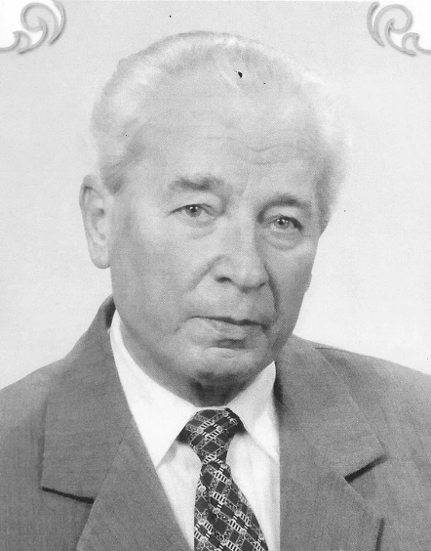

**Довнар Геннадий Станиславович (08.07.1925, Белоруссия – 18.12.2009, Луганск), поэт и прозаик, филолог, журналист, драматург, литературовед, педагог, общественный деятель, член Союза писателей СССР, Почетный гражданин города Луганска.** Награжден орденом Отечественной войны I степени, орденом Славы III степени, орденом «За мужество» и другими правительственными наградами.

В 1944 г., добровольцем вступил в ряды Красной Армии. Смышленого юношу направили на ускоренные курсы, после которых он получил звание старшего сержанта и стал командиром минометного расчета. Освобождал Молдавию, Румынию, Болгарию, Югославию, Венгрию, Австрию. Дважды был тяжело ранен. Вернувшись домой, Г. Довнар окончил с серебряной медалью школу, затем с отличием филологический факультет Одесского государственного университета и в 1950 г. получил распределение в среднюю школу № 16 г. Ворошиловграда. Тем временем в Одессе вышла его первая книга о тружениках села «Коли серця запалити», а в Киеве – книга, посвященная горнякам, – «В шахтарську сім’ю». В 1954 г. его пригласили на журналистскую работу – заведовать отделом культуры и образования в областной газете «Прапор перемоги».

С 1958 г., когда в Луганске началась эра телевидения, Г. Довнар в течение 25 являлся главным редактором областного телерадиокомитета. С 1983 по 1988 г. он возглавлял Луганскую областную организацию союза писателей. Одним из самых известных произведений писателя является историко-документальный роман «Луганцы», принесший ему славу «летописца Луганщины». Всего же библиография Г. Довнара насчитывает более 30 книг, написанных в различных жанрах.

Г. Довнар обладал необычайной трудоспособностью и широкой эрудицией, знал пять языков, играл на духовых инструментах, скрипке, фортепиано, имел второй разряд по шахматам, прекрасно знал классическую и современную литературу. К 90-летию со Дня рождения писателя на доме, где он жил, была установлена мемориальная доска.

***Патриотизм и патриотическая память***

***«Служу Отечеству!»***

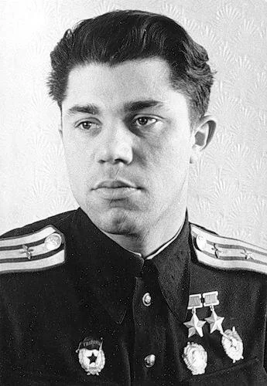

**Молодчий Александр Игнатьевич (27.06.1920, г. Луганск – 09.06.2002, г. Винница), военный деятель, дважды Герой Советского Союза.** В 1938 г. окончил Ворошиловградскую военно-авиационную школу пилотов. С августа 1941 г. А. Молодчий воевал в составе 420-го и 748-го (2-го Гвардейского) бомбардировочных авиационных полков. В годы войны получил известность как один из самых результативных лётчиков. Совершил 311 боевых вылетов (в том числе 287 ночных), является первым прижизненным дважды Героем Советского Союза. При выполнении боевых заданий налетал в общей сложности 600 тысяч километров. После войны окончил Академию Генерального штаба и служил на ответственных должностях в ВВС СССР. В 1962 г. ему было присвоено воинское звание «Генерал-лейтенант авиации». Награждён орденами: Ленина (трижды), Красного Знамени (трижды), Александра Невского, Отечественной войны I степени, Красной Звезды; медалями, иностранным орденом.

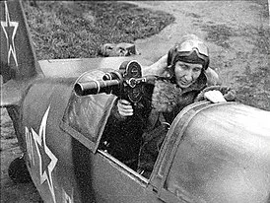

**Быков Николай Владимирович (31.12.1904, г. Луганск – 18.04.1945), кинооператор. Окончил рабочий факультет при Киевском институте кинематографии в 1932 г.** С 1929 г. работал кинокорреспондентом, позднее кинооператором технических, научно-популярных и документальных фильмов на Киевской киностудии. В годы 2-й мировой войны – оператор фронтовых киногрупп. Материалы снятые им, вошли в фильмы: «Битва за нашу Советскую Украину», «Крылья народа», «Кинолетопись Великой Отечественной войны», «Народные мстители», «Александр Покрышкин», «Берлин», «Освенцим». Принимал участие в съемках фильма «Освобождение».

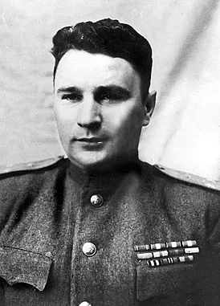

**Бобров Владимир Иванович (11.07.1915, Луганск – 28.03.1970, Харьков), лётчик-ас, полковник, участник Гражданской войны в Испании, Великой Отечественной войны, Герой Советского Союза.** С декабря 1932 года работал бригадиром слесарей на паровозоремонтном заводе в Луганске. В августе 1934 года призван в ряды Красной Армии. В 1936 году окончил Ворошиловградскую военную школу лётчиков имени Пролетариата Донбасса.

Служил младшим лётчиком в 57-й авиаэскадрилье 142-й истребительной авиационной бригады ВВС Белорусского военного округа.

С марта по август 1938 года лейтенант В.И. Бобров сражался на стороне республиканских войск в ходе Национально-революционной войны испанского народа 1936-1939 годов. Провёл 78 боевых вылетов, в 8 воздушных боях сбил лично 13 самолётов мятежников и 4 уничтожил в группе. В боях Великой Отечественной войны с 22 июня 1941 года. Участник Курской битвы, битвы за Днепр, Нижнеднепровской и Кировоградской наступательных операций. За годы Великой Отечественной войны подполковник В.И. Бобров совершил 455 боевых вылетов, провёл 112 воздушных боёв, сбил лично 27 и в группе 18 самолётов противника. После окончания Великой Отечественной войны продолжал службу в Военно-воздушных силах СССР. В 1960 году полковник В.И. Бобров уволился в запас. Работал заместителем директора института "Гипрокоммунстрой".

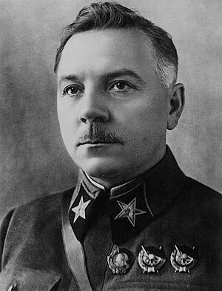

**Ворошилов Климент Ефремович. Российский революционер, советский военный, государственный и партийный деятель, участник Гражданской войны, один из первых Маршалов Советского Союза.** С 1925 г. – нарком по военным и морским делам СССР, в 1934-1940 гг. – нарком обороны СССР. В 1953-1960 гг.– Председатель Президиума Верховного Совета СССР. Дважды Герой Советского Союза, Герой Социалистического Труда.

Выступал за сбалансированное развитие вооружённых сил, учитывающее хозяйственные возможности страны, в годы ВОв усовершенствовал управление партизанскими силами. Внедрённая им в практику схема управления партизанскими силами оказалась очень эффективной и с небольшими изменениями просуществовала до конца войны. Участвовал в работе Тегеранской конференции. Также в 1943 году Ворошилов возглавил комиссию по вопросам перемирия, которая играла решающую роль в разработке условий безоговорочной капитуляции Германии.

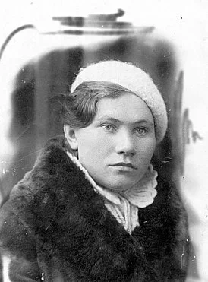

**Гнилицкая Нина Тимофеевна Советская войсковая разведчица. Участница Великой Отечественной войны.** Герой Советского Союза (посмертно). Стрелок 465-й отдельной мотострелковой разведывательной роты 383-й стрелковой дивизии 18-й армии Южного фронта. Красноармеец. Будучи в разведке за линией фронта, собрала ценные разведданные о дислокации войск противника в сёлах Княгиневка, Андреевка, Весёлое, а также обнаружила сосредоточение немецких войск в районе сел Коренное, что позволило предотвратить захват немцами электростанции в посёлке Штергрэс. 12 ноября участвовала в пятичасовом бою за посёлок наравне с мужчинами. В решающий момент боя обошла противника с тыла и открыла огонь, вызвав панику, что позволило роте перейти в контратаку и отбросить противника.

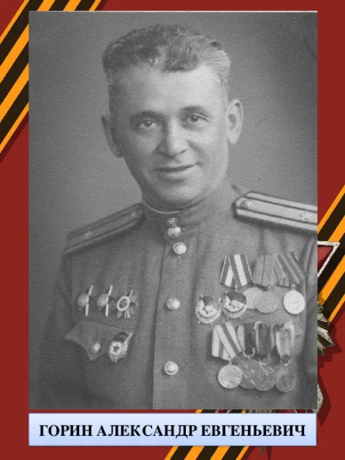

**Горин Александр Евгеньевич. Один из основателей комсомола Луганщины,** участник обороны Луганска в 1919 году, ветеран Великой Отечественной войны, сотрудник контрразведки СМЕРШ, почетный чекист СССР.

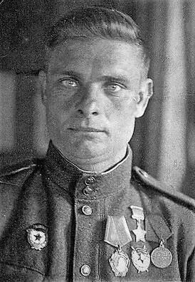

**Горюшкин Николай Иванович. Дважды Герой Советского Союза. Награжден орденом Ленина и двумя медалями «Золотая Звезда»** родился 1 декабря 1915 года в селе Шарапкино (ныне – город Свердловск Луганской области Украины) в семье шахтёра. Помимо него, в семье были ещё пять сестёр и брат Дмитрий. В 1930 году Горюшкин окончил семь классов школы, в 1933 году – Константиновское горнопромышленное училище, после чего работал коногоном, затем машинистом врубовой машины шахты № 14-17 имени Я. М. Свердлова.

В сентябре 1937 года Горюшкин был призван на службу в войска НКВД СССР Ровеньковским районным военным комиссариатом Ворошиловградской области. С первого дня Великой Отечественной войны Горюшкин находился в действующей армии.

При форсировании Днепра рота Горюшкина первой переправилась на западный берег, захватила плацдарм и в упорном бою удержала его до подхода главных сил, чем обеспечила общий успех части и соединения. При форсировании реки Одер Горюшкин неожиданно для противника переправил свой батальон на другой берег через шлюз. Действуя смело и решительно, батальон овладел важным плацдармом и подготовил переправу танков. Участвовал в [освобождении Ченстоховы](https://ru.wikipedia.org/wiki/%D0%9E%D1%81%D0%B2%D0%BE%D0%B1%D0%BE%D0%B6%D0%B4%D0%B5%D0%BD%D0%B8%D0%B5_%D0%A7%D0%B5%D0%BD%D1%81%D1%82%D0%BE%D1%85%D0%BE%D0%B2%D1%8B) при поддержке [54 гв. танковой бригады](https://ru.wikipedia.org/wiki/54-%D1%8F_%D0%B3%D0%B2%D0%B0%D1%80%D0%B4%D0%B5%D0%B9%D1%81%D0%BA%D0%B0%D1%8F_%D1%82%D0%B0%D0%BD%D0%BA%D0%BE%D0%B2%D0%B0%D1%8F_%D0%B1%D1%80%D0%B8%D0%B3%D0%B0%D0%B4%D0%B0).

Вскоре после войны Горюшкин был назначен на должность заместителя командира мотострелковой бригады, учился в Военной академии. Участвовал в Параде Победы 24 июня 1945 года. После окончания войны стал слушателем [Военной академии](https://ru.wikipedia.org/wiki/%D0%92%D0%BE%D0%B5%D0%BD%D0%BD%D0%B0%D1%8F_%D0%B0%D0%BA%D0%B0%D0%B4%D0%B5%D0%BC%D0%B8%D1%8F_%D0%B8%D0%BC%D0%B5%D0%BD%D0%B8_%D0%9C._%D0%92._%D0%A4%D1%80%D1%83%D0%BD%D0%B7%D0%B5) в Москве.

Погиб в результате несчастного случая 12 ноября 1945.

Похоронен на родине, в городе [Свердловске](https://ru.wikipedia.org/wiki/%D0%A1%D0%B2%D0%B5%D1%80%D0%B4%D0%BB%D0%BE%D0%B2%D1%81%D0%BA_(%D0%9B%D1%83%D0%B3%D0%B0%D0%BD%D1%81%D0%BA%D0%B0%D1%8F_%D0%BE%D0%B1%D0%BB%D0%B0%D1%81%D1%82%D1%8C)) [Украины](https://ru.wikipedia.org/wiki/%D0%A3%D0%BA%D1%80%D0%B0%D0%B8%D0%BD%D0%B0).

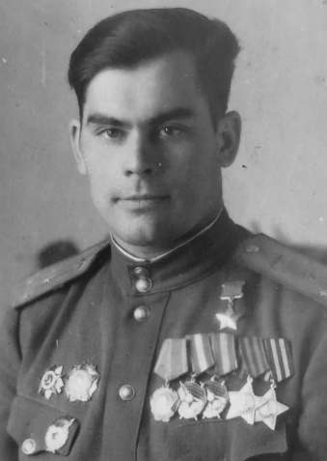

**Иван Харлампович Михайличенко.** Дважды Герой Советского Союза, полковник, военный лётчик 1-го класса. Воевал на Воронежском, Степном, 2-м и 1-м Украинских фронтах. Участвовал в Курской битве, Белгородско-Харьковской операции, битве за Днепр, Кировоградской, Корсунь-Шевченковской, Уманско-Ботошанской, Львовско-Сандомирской, Сандомирско-Силезской, Нижнесилезской, Верхнесилезской, Берлинской и Пражской операциях. За время войны совершил 167 боевых вылетов на штурмовике Ил-2 для нанесения ударов по противнику, в 48 воздушных боях сбил лично 3 и в составе группы 3 самолёта противника.

***Спорт***

***«Достигай и побеждай!»***

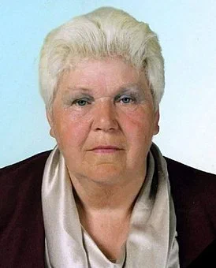

**Старостина Римма Федоровна (24.05.1938, Майкоп – 10.04.2022, Кременная), тренер Луганского областного центра «Инваспорт», заслуженный работник физической культуры и спорта Украины.** Почетный гражданин Луганска. Награждена Орденом княгини Ольги за вклад в параолимпийское движение. В Луганске с 1973 г. Окончила Майкопское медицинское училище, выпускница Центрального государственного института физической культуры. Неоднократная участница и победительница чемпионатов СССР, РСФСР по легкоатлетичному пятиборью. На тренерской работе с 1968 г. После завершения спортивной карьеры сначала работала с обычными спортсменами. Когда её попросили временно позаниматься с детьми-инвалидами, посвятила этому всю оставшуюся жизнь. Среди ее воспитанников чемпионы и призёры Паралимпийских игр, А. Дорошенко, О. Кречуняк, С. Колос, О. Головащенко и другие. Р. Старостина подготовила 8 мастеров спорта международного класса. На олимпийских играх, чемпионатах Европы и мира её ученики завоевали более 70 медалей и установили более 20 рекордов Украины, 5 − мировых и 3 − Паралимпийских игр.